Assegno della settimana
Lunedì 27 Aprile Ripetere la regola dei verbi e dei pronomi.
Coniuga i verbi:ballare e studiare, al tempo presente, al passato e al futuro (come abbiamo fatto in videochiamata)
Martedì 28 aprile ’20
Dal libro di lettura leggi e spiega pag. 104 e 105 e fai l’attività
Rispondi alle domande:
1. Chi è Violetta?
2. Dove viveva?
3. Da chi viene adottata Violetta?
4. Violetta è contenta di vivere a casa di Ilaria?
5. Che cosa vede Violetta e che cosa fa?
Problema copia sul quaderno Ricorda di mettere i dati, illustro, calcolo e rispondi.
Carlo prepara 4 confezioni di cioccolatini e in ciascuna mette 6 cioccolatini. Quanti cioccolatini in tutto?
Scrivi i numeri in ordine decrescente (dal più grande al più piccolo):
99 – 14 – 126 – 108 – 119 – 100 – 27
Scrivi i numeri in ordine crescente (dal più piccolo al più grande)
100 – 23 – 26 – 120 – 18 – 99 – 127
Mercoledì 29 Aprile
Ripeti le tabelline
Dal libro delle discipline fai pag. 51
Dal libro quaderno operativo di matematica fai pag.38
Fai la scheda Ricorda 0 righe (non c’è la riga, infatti 10x0=0, 1x0=0)
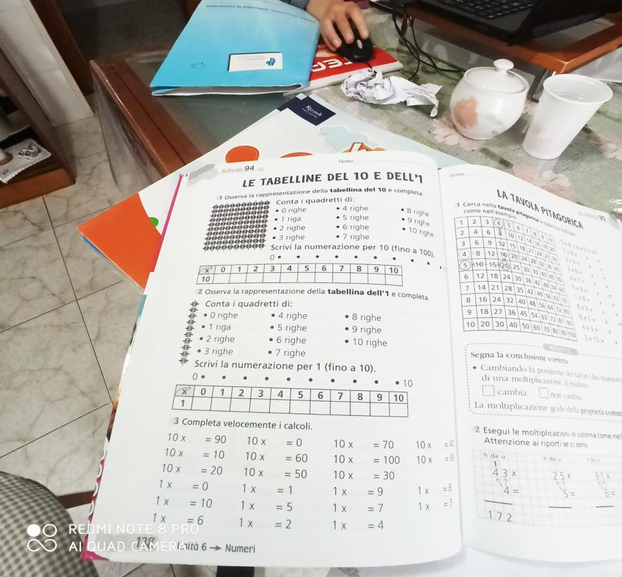

Assegno per 30 Aprile
Leggi il brano, sul quaderno dividi il testo seguendo la struttura della tabella (inizio, sviluppo e conclusione)
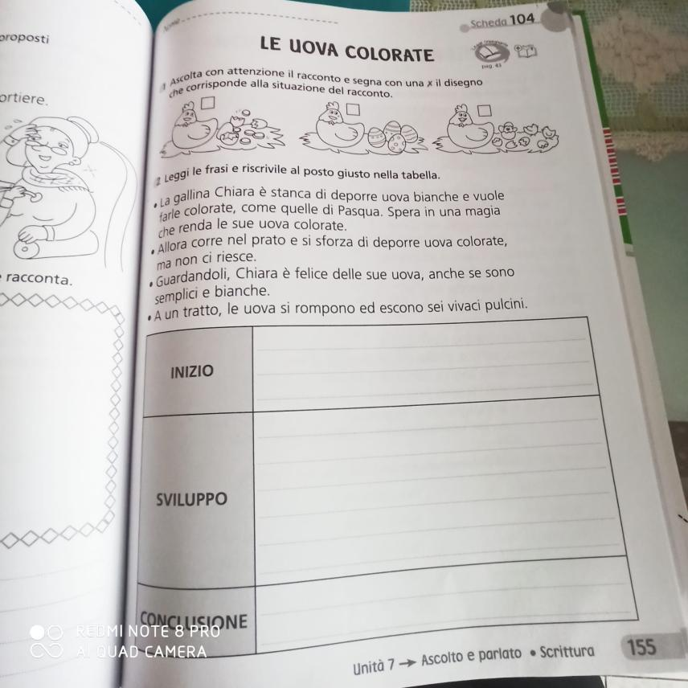

Dal libro di grammatica fai pag. 98

Operazioni in colonna
123-99=
200-190=
210-165=
250-225=
120+79=
34+64+32=
107+118=
140+160=
26x5=
36x8=
27x6=
27x6=
49x9=
Consigliato Youtube Bob il treno canzone dei pronomi – Imparare le tabelline facili
Nota Bene
Il tutto sarà monitorato con chat – audio – foto – video – videochiamate con i bambini per un feed back e spiegazioni tramite WhatsApp.

